

**СЪДЪРЖАНИЕ**

1. Въведение 3

2. Преглед на дейностите на ЕФПГ през 2015 и 2016 г. 4

3. Анализ на дейностите на ЕФПГ през 2015 и 2016 г. 5

3.1. Получени заявления 5

3.1.1. Получени заявления според критерия за намеса 5

3.1.2. Получени заявления по сектори 5

3.1.3. Получени заявления според размера на исканата сума 8

3.1.4. Получени заявления според броя на бенефициерите от целевата група за помощ 9

3.1.5. Получени заявления според броя на работниците от целевата група по сектори 10

3.1.6. Получени заявления според размера на исканата сума за отделен бенефициер 11

3.2. Средства, предоставени под формата на финансово участие 12

3.2.1. Действия, финансирани с помощта на ЕФПГ 12

3.2.2. Допълняемост с действия, финансирани от Европейския социален фонд (ЕСФ) 13

3.3. Отхвърлени или оттеглени заявления 14

3.4. Резултати, постигнати от ЕФПГ 18

3.4.1. Обобщение на отчетените през 2015 и 2016 г. резултати 18

3.4.2. Качествена оценка на окончателните доклади, подадени през 2015 и 2016 г. 19

3.5. Преглед на МФР — Регламент (ЕС) № 1309/2013 20

3.6. Финансово изпълнение 25

3.6.1. Финансово участие на ЕФПГ 25

3.6.2. Разходи за техническа помощ 25

3.6.3. Докладвани нередности 27

3.6.4. Прекратяване на финансовото участие от ЕФПГ 27

3.7. Дейности по предоставяне на техническа помощ, предприети от Комисията 28

3.7.1. Информация и публичност: Интернет сайт 28

3.7.2. Срещи с националните органи и заинтересовани страни във връзка с прилагането на ЕФПГ 29

3.7.3. Създаване на база от знания 29

3.7.4. Средносрочна оценка на ЕФПГ за периода 2014—2020 г. 30

4. Кумулативни данни за периода 2007—2016 г. 30

# 1. Въведение

Европейският фонд за приспособяване към глобализацията (ЕФПГ) има за цел да оказва подкрепа на работниците, съкратени в резултат на големи структурни промени в моделите на световната търговия, настъпили вследствие на глобализацията и на отрицателните последици от световната икономическа и финансова криза върху заетостта.

ЕФПГ, създаден с Регламент (ЕО) № 1927/2006[1], е замислен като средство за постигане на баланс между съвкупните дългосрочни ползи от отворената търговия от гледна точка на растежа и заетостта и евентуалното неблагоприятно въздействие, което глобализацията може да окаже в краткосрочен план, по-специално върху заетостта на най-уязвимите и най-слабо квалифицираните работници.

С цел да се отговори на световната икономическа и финансова криза правилата, уреждащи ЕФПГ, бяха променени най-напред през 2009 г. с Регламент (ЕО) № 546/2009[2], а от януари 2014 г. — с Регламент (ЕС) № 1309/2013[3]. По силата на Регламент (ЕС) № 1309/2013 за заявленията до ЕФПГ отново беше въведен критерий, свързан с финансовата и икономическа криза. Друга важна промяна е включването на нови категории бенефициери, например наети чрез агенции за временна заетост работници, самостоятелно заети работници и — до края на 2017 г. — неактивни, неангажирани с образование или обучение (ННОО) млади хора[4].

ЕФПГ съфинансира мерки на активната политика на пазара на труда, които държавите членки предприемат, за да помогнат на съкратените работници да намерят нова работа. Той допълва националните мерки на пазара на труда в случаите, когато внезапни колективни съкращения подлагат държавните служби по заетостта на прекомерно напрежение, и следователно може да осигури по-персонализиран и целенасочен подход към най-уязвимите съкратени работници.

В член 19 от Регламент (ЕС) № 1309/2013 е залегнало изискването на всеки две години Комисията да представя на Европейския парламент и на Съвета количествен и качествен доклад за дейностите на ЕФПГ през предходните две години. В докладите трябва да се поставя акцент предимно върху постигнатите от ЕФПГ резултати, включително по-специално върху информацията относно:

* подадени заявления;
* приети решения;
* финансирани действия, включително тяхната допълняемост с действия, финансирани от други инструменти на Съюза, и по-специално Европейския социален фонд (ЕСФ);
* прекратяване на предоставени финансови участия.

В докладите също така следва да се документира информация за заявленията, които са били отхвърлени поради недостиг на средства или поради недопустимост, и да се разглеждат действия, осъществени през референтния период, вместо да се проследяват случаи в рамките на техния жизнен цикъл. Така във всеки раздел на доклада ще бъдат разглеждани различни случаи.

# 2. Преглед на дейностите на ЕФПГ през 2015 и 2016 г.

През 2015 и 2016 г. Комисията получи 20 заявления (12 през 2015 г., 8 през 2016 г.) за финансово участие от страна на ЕФПГ[5]. Бюджетният орган взе решения за мобилизиране на ЕФПГ в 17 случая, а три заявления бяха оттеглени от държавите членки[6]. Общият размер на сумите, заявени пред ЕФПГ от държавите членки във връзка с тези 17 заявления, възлезе на 51 171 249 EUR (35 400 623 EUR през 2015 г., 15 770 626 EUR през 2016 г.). Подробна информация относно получените заявления е предоставена в раздел 3.1 и в таблици 1 и 2.

Бюджетният орган взе 25 решения за мобилизиране на средства от ЕФПГ (включително във връзка с десет заявления, получени преди 1 януари 2015 г.) на обща стойност 70 392 546 EUR[7] от бюджета на фонда за 2015 и 2016 г. Подробна информация относно финансовото участие, което беше предоставено през 2015 и 2016 г., е представена в раздел 3.2 и в таблици 3 и 4.

Комисията получи 26 окончателни доклада за изпълнението на участията от страна на ЕФПГ през 2015 и 2016 г. Резултатите са описани в раздел 3.4 и в таблица 5. През 2015 и 2016 г. 34 случая на мерки за подпомагане по линия на ЕФПГ бяха прекратени. Подробна информация относно прекратените случаи е представена в таблица 3 от приложението.

Техническата помощ, предоставена по инициатива на Комисията (член 11 от Регламент (ЕС) № 1309/2013), е описана в раздели 3.6.2, 3.7 и в таблици 6 и 6.1.

Резултатите от средносрочната оценка на ЕФПГ за периода 2014—2020 г. се очаква да бъдат публикувани в средата на 2017 г. (вж. раздел 3.7.4).

В своето предложение за Регламент на Европейския парламент и на Съвета относно финансовите правила, приложими за общия бюджет на Съюза, и за изменение на регламенти (ЕО) № 2012/2002, (ЕС) № 1296/2013, (ЕС) 1301/2013, (ЕС) № 1303/2013, (ЕС) № 1304/2013, (ЕС) № 1305/2013, (ЕС) № 1306/2013, (ЕС) № 1307/2013, (ЕС) № 1308/2013, (ЕС) № 1309/2013, (ЕС) № 1316/2013, (ЕС) № 223/2014, (ЕС) № 283/2014, (ЕС) № 652/2014 на Европейския парламент и на Съвета и на Решение № 541/2014/ЕС на Европейския парламент и на Съвета[8] Комисията включи изменения на Регламент (ЕС) № 1309/2013 във връзка с удължаването на дерогацията за неактивни, неангажиран с образование или обучение млади хора (в сила до 31 декември 2017 г.), и с вътрешните процедури с цел ускоряване на процеса на вземане на решения. Тези изменения понастоящем се обсъждат в рамките на процеса на преглед на многогодишната финансова рамка (МФР).

# 3. Анализ на дейностите на ЕФПГ през 2015 и 2016 г.

## 3.1. Получени заявления

През 2015 и 2016 г. Комисията получи 20 заявления от следните 11 държави членки: Белгия, Германия, Гърция, Естония, Ирландия, Испания, Италия, Финландия, Франция и Швеция. Естония подава заявление за отпускане на средства от ЕФПГ за първи път, докато останалите десет държави членки са кандидатствали за финансиране от ЕФПГ и преди това. Подробна информация относно тези заявления е представена в таблица 1.

Информацията в раздели 3.1.1 до 3.1.6 не взема предвид данните за оттеглените заявления.

### 3.1.1. Получени заявления според критерия за намеса

Заявленията за 2015 и 2016 г. бяха обхванати от Регламент (ЕС) № 1309/2013, в който са предвидени два критерия за намеса:

1. Големи структурни промени в моделите на световната търговия, настъпили вследствие на глобализацията.

Тринадесет заявления бяха подадени с позоваване на критерия „търговия“, като три от тях бяха обосновани с изключителни обстоятелства.

1. Икономическата и финансова криза.

Четири заявления бяха подадени във връзка с последиците от световната икономическа и финансова криза.

### 3.1.2. Получени заявления по сектори

Получените и приети 17 заявления бяха свързани със съкращения в 12 различни сектора. Най-голям брой от получените заявления засягаха автомобилния сектор (четири заявления), следвани от „компютърно програмиране“, „търговия на дребно“ и „компютърна техника, електронни и оптични продукти“ (по две заявления за всеки). За първи път беше подадено заявление във връзка със съкращения в сектор „производство на кокс и рафинирани петролни продукти“.

***Графика 1: Брой заявления по сектори (NACE Rev. 2) за периода 2015—2016 г.\**** 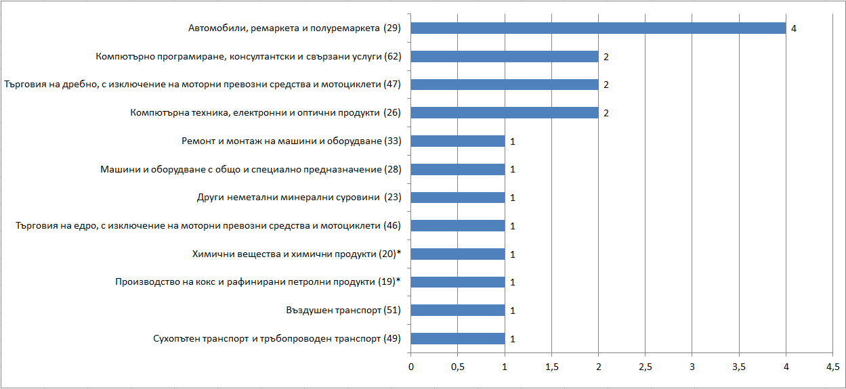

*\* Случай EGF/2016/003 EE/Petroleum and chemicals е свързан с два различни сектора (19 и 20) и затова е отчетен два пъти в графиката по-горе.*

***Таблица 1: Заявления, получени през 2015 и 2016 г., по държави членки***



### 3.1.3. Получени заявления според размера на исканата сума

За периода 2015—2016 г. единадесет държави членки поискаха от ЕФПГ сума в размер на 51 171 249 EUR. Финландия поиска най-голяма сума (11 994 000 EUR за четири заявления), следвана от Белгия (9 188 149 EUR за три заявления) и Германия (6 958 623 EUR за едно заявление). Поисканите от ЕФПГ финансови участия варираха от 442 293 EUR до 6 958 623 EUR, или средно 3 010 073 EUR на заявление и 4 651 932 EUR на държава членка.

Всяка държава членка, подала заявление за подпомагане от ЕФПГ, трябва да изготви съгласуван пакет от мерки, който в най-голяма степен отговоря на профила на целевата група бенефициери, и да вземе решение за размера на помощта, която иска да ѝ бъде предоставена. В Регламент (ЕС) № 1309/2013 максималният процент на съфинансиране от Комисията е определен на 60 %.

***Графика 2: Общ размер на заявените пред ЕФПГ суми по държави членки за периода 2015—2016 г.***

**Общ размер на заявените пред ЕФПГ суми за 11-те държави членки за периода 2015—2016 г.: 51 171 249 EUR**

**Усреднен размер на заявените пред ЕФПГ суми по държави членки за периода 2015—2016 г.: 4 651 932 EUR**

### 3.1.4. Получени заявления според броя на бенефициерите от целевата група за помощ

Общият брой на бенефициерите[9], към които е била насочена подкрепата от ЕФПГ, е 19 354. Броят на бенефициерите от целевата група за всяко отделно заявление варира от 184 до 4 500, като шест от заявленията се отнасят до повече от 1 000 бенефициери, а три — до по-малко от 500. Всяко от 17-те заявленията, получени през 2015 и 2016 г., засяга средно 1 138 бенефициери.

От общо 19 354 целеви бенефициери 18 303 са били съкратени работници и 1 051 – неактивни, неангажирани с образование или обучение (ННОО) млади хора. Белгия е поискала от ЕФПГ подкрепа за най-голям брой работници (5 400), следвана от Финландия (3 962) и Германия (2 692). Средният брой работници от целевата група по държави членки е 1 664. Четирите заявления, в които в целевата група за помощ са били включени също и ННОО млади хора, са подадени от Белгия (2 заявления с общо 400 ННОО млади хора), Гърция (543 ННОО млади хора) и Ирландия (108 ННОО млади хора).

В графика 3 е показано разпределението на работниците от целевата група по държави членки.

***Графика 3: Брой работници от целевата група по държави членки за периода 2015—2016 г.***

**Общ брой работници от целевата група по държави членки за периода 2015—2016 г.: 18 303**

**Усреднен брой работници от целевата група по държави членки за периода 2015—2016 г.: 1 664**

В повечето от получените заявления общият брой на работниците, към които са били насочени мерките, предложени за съфинансиране от ЕФПГ, представлява средно 78 % от общия брой на съкратените работници. Това е така, защото държавата членка може да реши да насочи помощта от ЕФПГ само към определени групи лица, като най-уязвимите работници, такива, които са изправени пред изключителни трудности да останат на пазара на труда и/или такива, които имат най-голяма потребност от помощ. В някои случаи стандартната подкрепа за съкратените работници в държавите членки може да бъде достатъчна за бързото им връщане на работа или работниците може да изберат ранно пенсиониране.

### 3.1.5. Получени заявления според броя на работниците от целевата група по сектори

Одобрените през разглеждания период 17 заявления са свързани с 12 различни сектора. Най-голям брой обхванати от мерките работници има в сектор „автомобили, ремаркета и полуремаркета“ (7 942), следван от сектор „компютърно програмиране, консултантски и свързани услуги“ (2 641), „сухопътен транспорт и тръбопроводен транспорт“ (2 132).

***Графика 4: Брой работници от целевата група по сектори (NACE Rev. 2) за периода 2015—2016 г.***

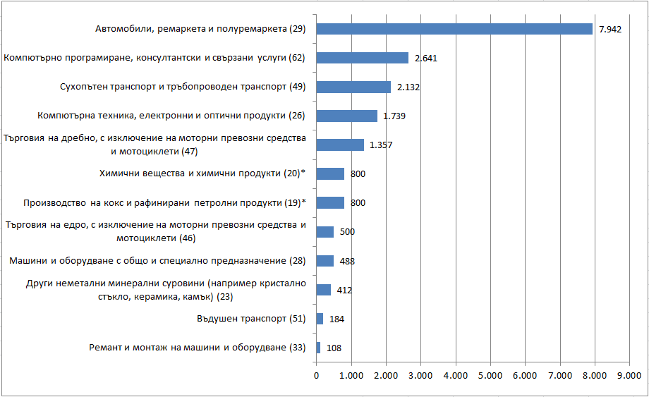

*\* Случай EGF/2016/003 EE/Petroleum and chemicals е свързан с два различни сектора (19 и 20) и затова 800-те работници от целевата група по този случай присъстват два пъти в графиката.*

### 3.1.6. Получени заявления според размера на исканата сума за отделен бенефициер

Всяка държава членка, подаваща заявление за помощ от ЕФПГ, трябва да изготви съгласуван пакет от мерки, който в най-голяма степен отговоря на профила на целевата група работници, и да вземе решение за размера на помощта, която иска да ѝ бъде предоставена. Регламентът за ЕФПГ не поставя ограничение за размера на исканата сума. Поради това поисканата сума за отделен бенефициер от целевата група може да варира в зависимост от мащаба на уволненията, ситуацията на съответния пазар на труда, конкретните обстоятелства при бенефициерите от целевата група, вече предвидените от държавата членка мерки и разходите за предоставянето на услугите в съответната държава членка или регион.

Това обяснява защо през 2015 и 2016 г. размерът на подкрепата от ЕФПГ за отделен бенефициер варира от 1 393 EUR до 7 689 EUR (вж. таблица 1). Всяка от държавите членки, подала заявление за подкрепа от ЕФПГ през 2015 и 2016 г., е поискала средно по 2 644 EUR на бенефициер от целевата група. Най-голямата сума за бенефициер е била заявена от Италия (7 689 EUR), следвана от Гърция (5 880 EUR) и Швеция (4 311 EUR).

***Графика 5: Максимален размер на заявените пред ЕФПГ суми за отделен бенефициер и по държави членки за периода 2015—2016 г.***

**Усреднен размер на заявените пред ЕФПГ суми за отделен бенефициер за 11 държави членки за периода 2015—2016 г. 2 644 EUR**

## 3.2. Средства, предоставени под формата на финансово участие

През 2015 и 2016 г. бюджетният орган взе 25 решения (включително десет заявления, получени преди 1 януари 2015 г.) за мобилизиране на средства от ЕФПГ. Вж. таблици 3 и 4 за преглед на средствата, предоставени под формата на финансово участие, както и за профила на съответните работници[10]. Бюджетният орган взе 16 решения през 2015 г. и 9 решения — през 2016 г. При повечето от средствата, предоставени под формата на финансово участие (22), процентът на съфинансиране беше 60 %. В три случая, попадащи в обхвата на Регламент (ЕО) № 1927/2006[11], процентът на съфинансиране беше 50 %.

Двадесет и пет от финансовите участия бяха насочени към 25 353 бенефициери (от тях 1 251 ННОО млади хора) в 11 държави членки, като общата сума, отпусната от ЕФПГ, възлизаше на 70 392 546 EUR[12] (средно 2 776 EUR на бенефициер от целевата група).

### 3.2.1. Действия, финансирани с помощта на ЕФПГ

В член 7 от Регламент (ЕС) № 1309/2013 е предвидено, че финансово участие от ЕФПГ може да бъде осъществено за активни мерки за пазара на труда, които са част от съгласуван пакет от персонализирани услуги, предназначени да улеснят повторното интегриране на целевата група бенефициери, и по-специално на лица в неравностойно положение, на възрастни и млади безработни, под формата на заетост или самостоятелна заетост. Мерките, одобрени във връзка с предоставеното през 2015 и 2016 г. финансово участие на ЕФПГ в 25 отделни случая, имаха за цел повторното интегриране на пазара на труда на 25 353 бенефициери. Мерките се изразяваха предимно в следното:

* интензивна персонализирана помощ при търсене на работа и предоставяне на съдействие според конкретния случай;
* различни програми за професионално обучение, програми за висше образование, езиково обучение, мерки за повишаване на квалификацията и за преквалификация;
* различни временни финансови стимули/помощи за срока на активните мерки на пазара на труда;
* мерки за подкрепа до действителното завръщане на работниците на работа;
* напътствия през първоначалния период на новото работно място;
* други видове дейности, например насърчаване на предприемачеството/създаването на собствен бизнес и
* еднократни стимули за заетост/наемане на работа.

При определянето на своите пакети от мерки за помощ държавите членки са вземали предвид подготовката, опита и образователното равнище на отделните бенефициери, възможностите им за мобилност и съществуващите или потенциалните възможности за трудова заетост в съответните региони.

### 3.2.2. Допълняемост с действия, финансирани от Европейския социален фонд (ЕСФ)

ЕФПГ е замислен с цел да подобрява пригодността за заетост и да осигурява бързо повторно интегриране на бенефициерите от целевата група посредством активни мерки на пазара на труда, като по този начин допълва ЕСФ, който е основният инструмент на ЕС за насърчаване на заетостта. Като цяло в основата на допълняемостта на двата фонда стои тяхната възможност да третират тези въпроси от две различни времеви перспективи: ЕФПГ обикновено предоставя съобразена с нуждите на съкратените работници краткосрочна помощ в отговор на конкретно масово съкращение, докато ЕСФ действа в подкрепа на стратегически дългосрочни цели (напр. увеличаване на човешкия капитал, управление на промените) чрез многогодишни програми, чиито ресурси обикновено не могат да бъдат разпределяни за справяне с кризисни ситуации, предизвикани от масови съкращения. Мерките по ЕФПГ и ЕСФ понякога се използват, така че да се допълват взаимно и по този начин да се намират решения както в краткосрочен, така и в по-дългосрочен план. Решаващият критерий е потенциалът на наличните инструменти да подпомагат бенефициерите от целевата група, а задача на държавите членки е да подберат — и планират — инструментите и действията, които са най-подходящи за постигане на набелязаните цели.

ЕФПГ предоставя възможност да се осигурят тясно персонализирани мерки, съобразени с нуждите на отделните съкратени работници, докато подкрепата от ЕСФ обикновено е по-обща и е насочена към населението като цяло (както работещите, така безработните). Освен това ЕСФ има по-голяма насоченост както към предлагането, така и към търсенето на пазара на труда (умения, потребности и стремежи на бенефициерите) по интегриран начин, докато по традиция на ЕФПГ е насочен в по-голяма степен към предлагането.

Съдържанието на подлежащия на съфинансиране от ЕФПГ „съгласуван пакет персонализирани услуги“, който за всеки конкретен случай включва специфични персонализирани услуги и съобразена с потребностите помощ, следва да бъде балансирано с другите действия и да ги допълва. Съфинансираните от ЕФПГ мерки могат значително да надхвърлят стандартните обучения и дейности. Практиката показва, че ЕФПГ дава възможност на държавите членки да предложат на бенефициерите от целевата група много задълбочена и адаптирана към техните нужди помощ, което не би било възможно без участието на ЕФПГ, включително мерки, до които работниците в общия случай не биха имали достъп (напр. придобиване на средно или висше образование). ЕФПГ позволява на държавите членки да обърнат специално внимание на лицата в уязвимо положение, например тези с ниска квалификация или от мигрантски произход, и да предоставят подкрепа при по-добро съотношение между консултантски персонал и бенефициери и/или за по-дълъг период от време, отколкото би било възможно без участието на фонда. Всички тези мерки увеличават шансовете на бенефициерите да подобрят своето положение. Чрез дерогация до края на 2017 г. Регламент (ЕС) № 1309/2013 за ЕФПГ позволява на държавите членки да включат в обхвата на подкрепата неактивните, неангажирани с образование или обучение (ННОО) млади хора в региони с висока младежка безработица. Целта е да се подпомогне прилагането на схемата „Гаранция за младежта“, която беше одобрена от Съвета през април 2013 г.[13]

Както се изисква в член 9, параграф 5 от Регламент (ЕС) № 1309/2013, всички държави членки трябва да въведат необходимите механизми, за да се избегне рискът от двойно финансиране от финансовите инструменти на ЕС. В повечето държави членки управляващият орган на ЕСФ отговаря и за изпълнението на мерките за подпомагане по линия на ЕФПГ, което предоставя възможност за избягване на ефектите на изместване. Също така това позволява да се постигне допълняемост между различните намеси. Държавите членки имат специалната отговорност да гарантират, че това, което се финансира чрез оперативните програми по ЕСФ, и мерките, включени в случаите по ЕФПГ, не водят до разселване на населението. Нито информацията, предоставена от държавите членки в окончателните доклади (относно полезните взаимодействия в прилагането между различните фондове), нито резултатът от междинната оценка (въз основа на ограничен брой случаи с окончателно прилагане) дават доказателства за наличието на проблем по отношение на взаимното допълване между ЕФПГ и ЕСФ. На равнището на отделните случаи ЕФПГ обикновено се основава на съществуващи национални мерки или на мерки по линия на ЕСФ, като ги допълва или предлага различни допълнителни мерки.

В съответствие с принципа на субсидиарност наборът от мерки по ЕФПГ, разработени на равнище държави членки, в голяма степен се допълва с основните разпоредби на ЕСФ за подпомагане на завръщането на работа. Решението дали да се кандидатства за финансиране от ЕСФ или от ЕФПГ се взема на равнището на държавите членки, при условие че оперативната програма на ЕСФ, договорена с Комисията, е съвместима с исканата с тази цел подкрепа от ЕСФ. Държавата членка трябва да управлява взаимното допълване между ЕСФ и ЕФПГ по възможно най-добрия начин с оглед на актуалните местни условия.

Въпреки това не изглежда да има доказателства за наличие на интегриран подход при използване на средствата от ЕС на равнището на отделните случаи. Причината за това изглежда е дългосрочното планиране на европейските структурни и инвестиционни фондове (ЕСИ фондове). Фактът, че ЕФПГ функционира извън многогодишната рамка, неизбежно оказва въздействие върху сроковете за изпълнение на процедурите и в някои случаи действията по ЕСФ, които вече са планирани, първо се прилагат за случаите на преструктуриране.

Заключенията от средносрочната оценка показват, че ЕФПГ е предоставил значителна европейска добавена стойност чрез способността си да подпомага съкратените работници чрез персонализиран подход, с гъвкави разпоредби чрез пълен личностен подход при консултациите.

## 3.3. Отхвърлени или оттеглени заявления

Нито едно от получените през 2015 и 2016 г. 20 заявления не беше отхвърлено от Комисията, като три от тях бяха оттеглени от държавите членки. Заявление EGF/2015/008 EL/Supermarket Larissa беше оттеглено по технически причини и подадено отново през ноември 2015 г. в преработен вид (EGF/2015/011 EL/Supermarket Larissa). Заявления EGF/2016/006 FI/Helsinki-Uusimaa Education и EGF/2016/007 NL/Gelderland-Overijssel Social Work бяха оттеглени поради липсата на връзка между уволненията и глобализацията или световната финансова и икономическа криза. Те не бяха подадени отново.

***Таблица 2: Оттеглени заявления през 2015 и 2016 г.***



***Таблица 3: Подробна информация относно средства, предоставени под формата на финансово участие през 2015 и 2016 г.***

***(Дата на подписване от бюджетния орган през 2015 и 2016 г.)***

***Таблица 4: Средства от ЕФПГ, предоставени под формата на финансово участие през 2015 и 2016 г.:***

***Профил на работниците от целевата група (без ННОО млади хора)***



## 3.4. Резултати, постигнати от ЕФПГ

Основните източници на информация за постигнатите от ЕФПГ резултати са представените от държавите членки окончателни доклади. Те се допълват от информацията, която държавите членки споделят при преките си контакти с Комисията, по време на срещи, конференции и одити.

През 2015 и 2016 г. Комисията получи 26 окончателни доклада[14] за съфинансирани от ЕФПГ случаи на мерки за подпомагане, които са били изпълнени от 12-те държави членки до средата на 2016 г.[15]

Основните резултати и данни, отчетени от държавите членки през 2015 и 2016 г., са обобщени в настоящия раздел и в таблица 5.

Комисията получи окончателни доклади във връзка с общо 121 случая на финансово участие на ЕФПГ (от 2008 г., когато бяха оповестени резултатите от първите участия на ЕФПГ, до декември 2016 г.), което представлява 82 % от общия брой заявления (147), получени до края на 2016 г.

Въз основа на информацията в окончателните доклади на държавите членки Комисията може да направи извода, че ЕФПГ добавя стойност към онова, което държавите членки биха могли да направят самостоятелно, за да помогнат на бенефициерите от целевата група да намерят нова работа. ЕФПГ дава възможност на държавите членки да предоставят мерки с по-добро качество за по-голям брой бенефициери от целевата група и за по-дълъг период от време, отколкото би било възможно без финансиране по линия на ЕФПГ.

### 3.4.1. Обобщение на отчетените през 2015 и 2016 г. резултати

Двадесет и шестте окончателни доклада, получени през 2015 и 2016 г. и представени от дванадесетте държави членки, показаха, че в края на срока за изпълнение 9 072 работници, или 47 % от общо 19 434 бенефициери, получили помощ от ЕФПГ, са намерили нови работни места до края на срока за изпълнение на мерките по линия на ЕФПГ (7 601 като наети лица, 1 471 като самостоятелно заети лица).

Приблизително 3 % все още са били в процес на учене или обучение, 48 % са били безработни или неангажирани с трудова дейност поради различни причини, а за трудово-правния статус на 2 % от бенефициерите не са намерени данни.

Струва си да се подчертае, че работниците, получили помощ по линия на съфинансираните от ЕФПГ мерки, обикновено са сред тези, които изпитват най-големи затруднения на пазара на труда. Резултатите от гледна точка на повторното интегриране на работа са повлияни от значително занижения капацитет на местните и регионалните пазари на труда да приемат нови работници, което е пряка последица от световната икономическа и финансова криза. Процентът на повторно интегриране, регистриран в края на съответните срокове за изпълнение, дава само моментна снимка на състоянието на заетостта на бенефициерите към момента на събиране на данните. Той не дава информация за вида или качеството на намерената работа, които може да се променят значително в кратък срок. Според предоставената от няколко държави членки информация процентът на повторно интегриране започва да нараства през месеците, които следват края на мерките, като тази тенденция се запазва и в средносрочен план. Голяма част от съфинансираната от ЕФПГ подкрепа може да има допълнителен положителен ефект в дългосрочен план.

### 3.4.2. Качествена оценка на окончателните доклади, подадени през 2015 и 2016 г.

Пакетите от мерки за помощ, които 12-те държави членки предоставиха на разположение на бенефициерите от целевата група, включват широк кръг от персонализирани мерки за търсене на работа, професионално преориентиране и (пре)квалификация. Най-големи суми бяха изразходвани за три категории мерки:

* парични помощи за търсене на работа[16]: 48,8 милиона евро (41 % от общата стойност на персонализираните услуги за 26-те докладвани случая)
* управление на индивидуални случаи: 24,2 милиона евро (20 % от общата стойност на персонализираните услуги за 26-те докладвани случая)
* обучение и преквалификация: 23,3 милиона евро (19 % от общата стойност на персонализираните услуги за 26-те докладвани случая).

Програмите за квалификация и обучение бяха максимално съобразени с нуждите и желанията на бенефициерите от целевата група, като същевременно се вземаха под внимание изискванията на местните или регионалните пазари на труда, както и бъдещият потенциал на обещаващи сектори.

В периода 2015—2017 г. Комисията извърши средносрочна оценка на ЕФПГ, за да оцени как и в каква степен ЕФПГ постига своите цели. Тъй като докладът за оценката все още не е публикуван, резултатите трябва да се разглеждат като предварителни.

Оценката обхваща всичките 29 случая на мерки за подпомагане по линия на ЕФПГ, за които бяха получени заявления през 2014 и 2015 г.[17] Оценката не обхваща случаите, подадени през предишния програмен период.

Констатациите в оценката на ЕФПГ (както последващата оценка за периода 2007—2013 г., така и средносрочната оценка за периода 2014—2020 г.) показват, че помощта от ЕФПГ помага на бенефициерите (съкратени работници или ННОО млади хора) да придобият самочувствие не само чрез интензивно насочващо консултиране, но по-специално чрез адаптирани към техните потребности мерки за обучение. Освен това ЕФПГ често дава възможност на бенефициерите да участват в тези мерки, като оказва подкрепа под формата на помощи за мобилност или чрез подпомагане на грижите за деца.

Макар че в хода на оценката бяха установени достатъчно доказателствата, които показват, че процентът на бенефициерите на ЕФПГ, които са намерили нова работа, се е повишил в сравнение с предишния период на финансиране (от 49 % на 56 %), към тези резултати трябва да подхожда с повишено внимание, тъй като сегашният срок за изпълнение е два пъти по-дълъг от предходния. Освен това данните показват, че процентите на повторно интегриране са много силно обвързани с конкретния случай, като зависят например от специфичната икономическа ситуация в съответната област. Поради това е трудно не само да се сравнят процентите на повторно интегриране в различните случаи, но и да се намерят други подходящи средства за сравнение на подобни мерки.

Дерогацията за ННОО млади хора беше използвана в два случая (EGF/2014/001 EL/Nutriart и EGF/2014/006 IE/Andersen Ireland), чиито окончателни доклади бяха получени през 2015 и 2016 г. Доказателствата сочат, че младите хора от целевата група са се възползвали до голяма степен от предлаганата помощ, както и от съдействието, което в противен случай не биха получили. Въпреки това обаче изпълнителите на ЕФПГ често са си задавали въпроса дали ЕФПГ е правилният механизъм за предоставяне на такъв вид помощ. Това предполага, че за ННОО млади хора може би би било по-полезно, ако предоставената помощ не се обвързва със съкращения, попадащи в приложното поле на ЕФПГ в конкретен регион, а с всякакъв вид мащабно събитие по преструктуриране.

Институционалният капацитет и опитът на държавите членки за оказване на съдействие в случаи на преструктуриране са ключ към продължаването на успеха на ЕФПГ. Въпреки това, в случаи, когато държавите членки имат малък или никакъв опит, те биха могли да се възползват в голяма степен от ЕФПГ, ако механизмите за неговото предоставяне са изпробвани и въведени. Друг важен фактор за успех е степента, в която бенефициерите или техните представители са включени от самото начало в разработването и прилагането на помощта от ЕФПГ.

## 3.5. Преглед на МФР — Регламент (ЕС) № 1309/2013

С Регламент (ЕС) № 1309/2013 отново се въвежда критерият „криза“, така че заявленията до ЕФПГ да могат да се обосновават с настоящата или с бъдещи икономически и финансови кризи. Регламентът също така разширява обхвата на ЕФПГ, като определя работниците с временни договори и самостоятелно заетите работници като отговарящи на условията за подпомагане. За да подкрепи прилагането на „Гаранцията за младежта“, Регламент (ЕС) № 1309/2013 съдържа дерогация, валидна до края на 2017 г., която позволява включването на ННОО млади хора в региони, допустими по Инициативата за младежка заетост (ИМЗ).

Въпреки че ЕФПГ не е част от многогодишната финансова рамка (МФР), той попада в приложното поле на Предложението за Регламент на Европейския парламент и на Съвета относно финансовите правила, приложими за общия бюджет на Съюза, и за изменение на регламенти (ЕО) № 2012/2002, (ЕС) № 1296/2013, (ЕС) 1301/2013, (ЕС) № 1303/2013, (ЕС) № 1304/2013, (ЕС) № 1305/2013, (ЕС)№ 1306/2013, (ЕС) № 1307/2013, (ЕС) № 1308/2013, (ЕС) № 1309/2013, (ЕС) № 1316/2013, (ЕС) № 223/2014, (ЕС) № 283/2014, (ЕС) № 652/2014 на Европейския парламент и на Съвета и на Решение № 541/2014/ЕС на Европейския парламент и на Съвета[18].

Комисията предложи удължаването на дерогацията за ННОО в Регламента за ЕФПГ, както и някои промени, които биха улеснили бюджетната процедура относно мобилизирането на ЕФПГ.

**Таблица 5: Окончателни доклади, получени през 2015 и 2016 г.:**



*(*) Трудовият статус на работниците, представен в настоящата таблица, отразява положението към края на срока за изпълнение; в някои случаи обаче предоставените данни показват положението няколко месеца по-късно.*

*(**) „неангажирани с трудова дейност“ може да означава, че лицата вече не са на пазара на труда поради различни причини от лично естество, например излизане в пенсия.*



*(*) Трудовият статус на работниците, представен в настоящата таблица, отразява положението към края на срока за изпълнение; в някои случаи обаче предоставените данни показват положението няколко месеца по-късно.*

*(**) „неангажирани с трудова дейност“ може да означава, че лицата вече не са на пазара на труда поради различни причини от лично естество, например излизане в пенсия.*

## 3.6. Финансово изпълнение

### 3.6.1. Финансово участие на ЕФПГ

През 2015 и 2016 г. бюджетният орган одобри 25 финансови участия на ЕФПГ на обща стойност 70 392 546 EUR[19] (вж. таблица 2), 42 754 375 EUR от които бяха мобилизирани през 2015 г. и 27 638 171 EUR – през 2016 г.

В член 12 от Регламент (ЕС, Евратом) № 1311/2013 на Съвета от 2 декември 2013 г. за определяне на многогодишната финансова рамка за годините 2014—2020[20] се установява максималният годишен финансов таван за периода 2014—2020 г. и се разрешава използването на ЕФПГ до максимален годишен размер от 150 млн. евро (по цени от 2011 г.). Това означава, че през 2015 г. бюджетните кредити за поети задължения възлизат на 162 365 000 EUR, а през 2016 г. в бюджетния ред за резерва на ЕФПГ са предоставени на разположение бюджетни кредити за поети задължения в размер на 165 612 000 EUR[21]. Бюджетните кредити за поети задължения за предоставените през двете години финансови участия се прехвърляха от резерва на ЕФПГ към бюджетния ред на ЕФПГ след приемането на всяко заявление за мобилизиране от страна на бюджетния орган.

Що се отнася до бюджетните кредити за плащания, през 2015 и 2016 г. към бюджетния ред на ЕФПГ беше кредитирана обща сума в размер на 105 923 969 EUR. През 2015 г. плащанията за авансово финансиране[22] възлязоха на общо 78 285 798 EUR[23], а през 2016 г. във връзка с приетите заявления за мобилизиране на ЕФПГ беше изплатена сума в размер на 27 638 171 EUR. За част от тях бяха използвани възстановени суми в резултат на непълно усвояване на средства, отчетено от държавите членки на етапа на приключване.

### 3.6.2. Разходи за техническа помощ

Съгласно член 11, параграф 1 от Регламент (ЕС) № 1309/2013 до 0,5 % от наличните за годината финансови ресурси (811 825 EUR през 2015 г. и 828 060 EUR през 2016 г.) могат да бъдат използвани за техническа помощ по инициатива на Комисията за дейности като подготовка, мониторинг, информация и изграждане на база от знания, административна и техническа подкрепа и дейности по извършване на одит, контрол и оценка, необходими за прилагането на Регламента за ЕФПГ.

Въз основа на предложенията на Комисията за техническа помощ за 2015 и 2016 г. бюджетният орган отпусна съответно 630 000 EUR и 380 000 EUR.

***Таблица 6: Разходи за техническа помощ за 2015 г.***



***Таблица 6.1: Разходи за техническа помощ за 2016 г.***



### 3.6.3. Докладвани нередности

През 2015 и 2016 г. на Комисията не са докладвани нередности по отношение на Регламент (ЕО) № 1927/2006 или на Регламент (ЕС) № 1309/2013.

### 3.6.4. Прекратяване на финансовото участие от ЕФПГ

Процедурите за прекратяване на финансовото участие на ЕФПГ са уредени в член 18 от Регламент (ЕС) № 1309/2013. Тридесет и четири случая на мерки за подпомагане, осъществени между 2009 и 2015 г., бяха прекратени през 2015 и 2016 г. Подробна информация за тези случаи е представена в таблица 3 от приложението.

Случаите на мерки за подпомагане по линията на ЕФПГ се прекратяват, когато на Комисията е изпратен окончателният доклад с цялата необходима информация, всички дължими възстановявания на суми са извършени и не е необходимо да се предприемат никакви допълнителни действия от страна на държавите членки или Комисията, с изключение на задължението всички разходо-оправдателни документи да бъдат държани на разположение на Комисията или Сметната палата за срок от три години (член 21, параграф 5 от Регламент (ЕС) № 1309/2013).

Средният процент на изпълнение на бюджета по отношение на прекратените случаи е 57,6 %, като стойностите варират от 9 % до 100 % бюджетно усвояване. Общата стойност на възстановените на Комисията неусвоени средства във връзка с тези 34 случая беше около 60 573 926 EUR (42,4 % от финансовото участие на ЕФПГ, отпуснато за тези 34 случая). Комисията продължава да предлага насоки на държавите членки за подобряване на процента на изпълнение.

Държавите членки не са усвоили отпуснатите им суми в пълен размер поради различни причини. Въпреки че държавите членки постоянно се насърчават да изготвят реалистични бюджетни разчети за предложения съгласуван пакет персонализирани услуги, възможни са неточности и недобра информираност при планирането. При първоначалните изчисления беше предвиден прекалено голям резерв, който се оказа ненужен. На етапа на планирането броят на работниците, желаещи да участват в предлаганите мерки, е бил надценен. Някои работници са предпочели по-евтини мерки или мерки в краткосрочен план пред такива, които са по-скъпоструващи или с по-дълъг срок на действие, или пък са намерили нова работа по-бързо от първоначалните предвиждания. Други причини за по-ниските разходи са закъснения при въвеждането на мерките и недостатъчно използване на възможностите за гъвкаво преразпределяне на средства между различни бюджетни позиции в хода на прилагането на пакета персонализирани услуги.

Очаква се, че с натрупването на опит бюджетирането на мерките и прогнозирането на участието на работниците през 24-месечния срок ще се подобрят. Също така Комисията наблюдава подобряване на планирането на момента на получаване на средствата от ЕФПГ в засегнатата област, на капацитета на различните координиращи и изпълнителни структури и на качеството на комуникацията между националното и регионалното/местното равнище. Държавите членки се възползват по-успешно от възможността да преразглеждат бюджетите си и да пренасочват разходи между различните мерки и/или изпълнението на разходите. Освен това понастоящем Комисията приканва държавите членки да преразглеждат бюджета и в хода на подаване на заявленията. И накрая, институциите на ЕС полагат значителни усилия, за да ускорят процедурите за вземане на решения и изплащане на средства от ЕФПГ, за да може времето и предоставените средства да се използват оптимално. В Регламент (ЕС) № 1309/2013 се определят строги крайни срокове за оценяване на заявленията до ЕФПГ и за бюджетната процедура с цел средствата да бъдат отпускани по-рано. В рамките на финансовото участие държавите членки могат също така да пребюджетират и със съгласието на Комисията да въвеждат нови допустими мерки в хода на прилагането.

## 3.7. Дейности по предоставяне на техническа помощ, предприети от Комисията

### 3.7.1. Информация и публичност: Интернет сайт

Съгласно член 12, параграф 2 от Регламент (ЕО) № 1309/2013 на Комисията е възложена отговорността да създаде и поддържа интернет сайт, достъпен на всички езици на Общността, за да предоставя информация за ЕФПГ, указания за подаването на заявления, както и актуална информация за приетите и отказани заявления, изтъквайки ролята на бюджетния орган.

През 2015 и 2016 г. създаденият от Комисията интернет сайт на ЕФПГ[24] беше обновяван редовно със съответната информация.

### 3.7.2. Срещи с националните органи и заинтересовани страни във връзка с прилагането на ЕФПГ

Петнадесетата, шестнадесетата, седемнадесетата и осемнадесетата среща на експертната група на лицата за контакт на Европейския фонд за приспособяване към глобализацията, които са кореспондентите на ЕФПГ в държавите членки, бяха проведени през март и октомври 2015 и 2016 г. Част от всяко заседание беше посветена на текущите и планираните заявления до ЕФПГ, на общата система за управление на съвместните фондове (SFC2014), на средносрочната оценка на ЕФПГ за периода 2014—2020 г., на правни и одиторски въпроси, както и на редица други въпроси от дневния ред.

През 2015 и 2016 г. бяха организирани три семинара за създаване на контакти. Темите на семинарите бяха използването на техническа помощ по линия на ЕФПГ, процесът на средносрочната оценка на ЕФПГ за периода 2014—2020 г. и ролята на националните органи в този процес, както и стратегиите за мотивиране на съкратените работници. Освен това семинарите бяха допълнени с посещения на проекти, които създадоха възможности за обмен на опит между партньорите и за срещи с бенефициерите. И на трите семинара беше отчетена добра посещаемост от страна на представителите на държавите членки, заинтересованите страни и изпълнителните органи на ЕФПГ.

### 3.7.3. Създаване на база от знания

През 2014 г. Комисията положи усилия за допълнително опростяване на процедурите чрез включване на ЕФПГ в информационната и комуникационна система на Комисията и държавите членки — общата система за управление на съвместните фондове (SFC2014). Държавите членки използват тази система от април 2015 г. насам, за да подават онлайн заявления чрез контролиран процес на подаване на заявления. Това следва да доведе до подаване на по-точни и пълни заявления, тъй като платформата предоставя възможност на държавите членки да споделят данни с Комисията още преди официалното подаване на дадено заявление. По този начин събирането и обработката на данните се улеснява, а отчитането на резултатите от ЕФПГ се ускорява. Усъвършенстваната процедура допълнително допринася за съкращаване на времето, което е необходимо от момента на подаване на заявлението от държавата членка до приемането на предложението, внесено от Комисията в Европейския парламент и Съвета.

От август 2016 г. в SFC2014 започна да функционира и модул за окончателни доклади за ЕФПГ и държавите членки вече започнаха подаването на тези доклади за програмния период 2014—2020 г. през SFC2014. Други опции, предвидени в SFC2014, включват разработването на модул за докладване (Infoview), възможността за оттегляне на заявление и възможността Комисията да изготви проект на предложение за решение на Европейския парламент и на Съвета и на решение за изпълнение на Комисията (по отношение на данните в системата) директно в SFC2014.

### 3.7.4. Средносрочна оценка на ЕФПГ за периода 2014—2020 г.

В съответствие с член 20 от Регламент (ЕС) № 1309/2013 до 30 юни 2017 г. Комисията извършва междинна оценка на ЕФПГ по своя инициатива. През 2015 г. Комисията избра външен доставчик на услуги в рамките на покана за представяне на предложения като част от сключването на рамков договор. На изпълнителя беше възложено да проведе проучване за оценка в хода на 2016 г. и да предостави доклад, предлагащ отговори на свързаните с оценката въпроси под формата на констатации, заключения и препоръки. Докладът трябваше също така да бъде придружен от приложения, в които да се предоставя информация за отделните случаи (доклади по отделни случаи).

Докладът се основава на съвкупност от качествена и количествена информация и заключенията му почиват на различни източници на информация.

Окончателният вариант на този доклад беше приет от Комисията през декември 2016 г.

Окончателните резултати от процеса на оценка ще бъдат публикувани под формата на работен документ на службите на Комисията (SWD), който ще бъде изготвен въз основа на доклада на външните консултанти.

В Регламент (ЕС) № 1309/2013 се предвижда извършването на оценка на ефективността и устойчивостта на ЕФПГ. Освен това в приетите през 2015 г. Насоки за по-добро регулиране бяха добавени ефикасността, съгласуваността, уместността и добавената стойност съответната намеса. Още от самото начало беше планирано извършената средносрочна оценка на ЕФПГ да обхване всички посочени по-горе аспекти и по този начин да отговори изцяло на изискванията на Насоките за по-добро регулиране. В хода на този процес се проведе широка консултация със заинтересованите страни чрез отворена обществена консултация в интернет, целенасочени консултации, семинар за създаване на контакти.

# 4. Кумулативни данни за периода 2007—2016 г.

Наличните данни, въз основа на които да се установяват тенденциите при заявленията и да се добива обща представа за това в каква посока са насочени действията на фонда, всяка година стават все повече. Данните в графиките по-долу и в таблици 1 и 2 от приложението се отнасят до 147 заявления, подадени от държавите членки между 2007 и 2016 г.[25]

До момента са подадени заявления за общо 592 894 194 EUR за мерки в полза на 140 545 бенефициери от целевата група[26].

***Графика 6: Брой заявления, получени в периода 2007—2016 г.***[27]

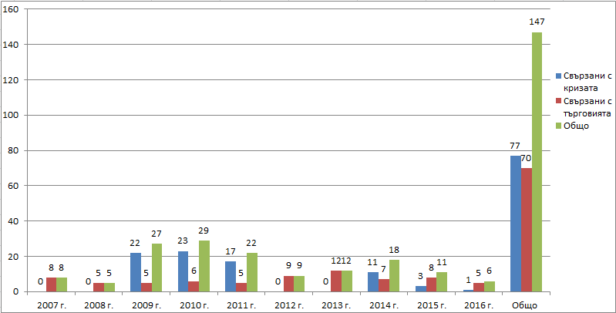

Регламент (ЕО) № 546/2009 с внесения в него критерий „криза“ оказа съществено въздействие върху броя на получените от Комисията заявления: от 2009 г. (когато съответното изменени влезе в сила) до 31 декември 2011 г. беше отбелязан значителен ръст на броя на заявленията.

От 2007 до 2016 г. Комисията получи 77 заявления с позоваване на причини във връзка с кризата и 70 заявления с позоваване на причини във връзка с търговията. Общият брой на заявленията, които се получават през различните година, е нестабилен при средно около 15 заявления годишно.

Както е видно от таблица 2 от приложението, Испания е държавата членка, подала най-голям брой заявления (21), следвана от Нидерландия (17), Италия (13) и Белгия (12). Към края на 2016 г. седем държави членки[28] все още не бяха подали заявления за подпомагане от ЕФПГ: Кипър, Латвия, Люксембург, Обединеното кралство, Словакия, Унгария и Хърватия.

***Графика 7: Заявени пред ЕФПГ суми по държави членки за периода 2007—2016 г.***

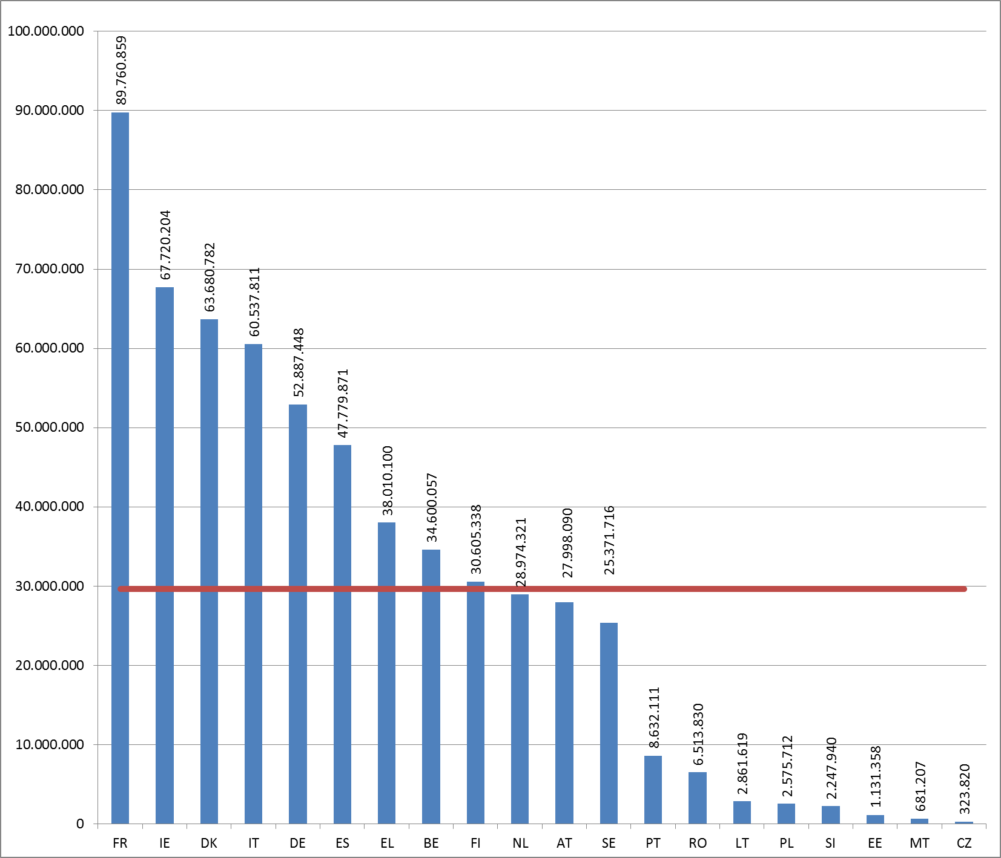

**Общ размер на заявените пред ЕФПГ суми[29] по държави членки:**  **592 894 194 EUR**

**Усреднен размер на заявените пред ЕФПГ суми по държави членки: 29 644 710 EUR**

В периода 2007—2016 г. от ЕФПГ беше поискана обща сума в размер на 592 894 194 EUR от 20 държави членки. Най-висок размер на съфинансиране от ЕФПГ е заявила Франция (89 760 859 EUR за 8 заявления), следвана от Ирландия (67 720 204 EUR за 10 заявления), Дания (63 680 782 EUR за10 заявления) и Италия (60 537 811 EUR за 13 заявления).

Подробна информация относно заявленията по години и по държави членки е представена в таблица 2 от приложението.

***Графика 8: Брой работници от целевата група по държави членки за периода 2007—2016 г.***

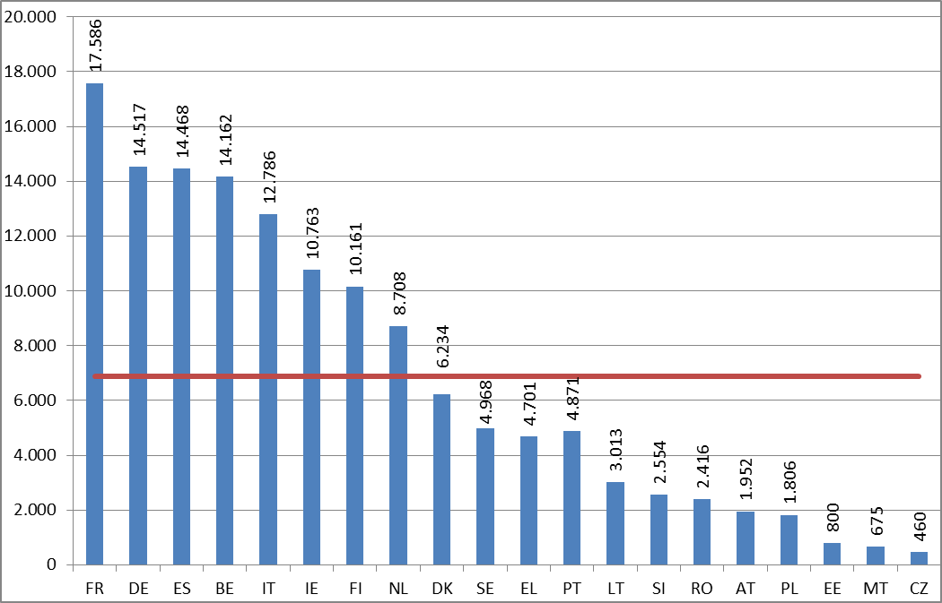

**Общ брой работници от целевата група по държави членки:**  **137 601**

**Усреднен брой работници от целевата група по държави членки: 6 880**

Заявленията, получени в периода 2007—2016 г. (с изключение на оттеглените или отхвърлените заявления), от 20-те държави членки са засегнали 137 601 работници. През последните 10 години Франция е заявила помощ за най-голям брой работници (17 586), следвана от Германия (14 517), Испания (14 468) и Белгия (14 162).

Девет заявления, подадени от три държави членки в периода 2014—2016 г., бяха насочени към 2 944 ННОО млади хора. Държавите членки, подали заявления за подкрепа на ННОО млади хора, са: Белгия (2 заявления – 400 ННОО), Гърция (4 заявления – 2 098 ННОО) и Ирландия (3 заявления – 446 ННОО).

Подробна информация относно заявленията по години и по държави членки е представена в таблица 2 от приложението.

***Графика 9: Брой заявления по сектори (NACE Rev. 2) за периода 2007—2016 г.\****

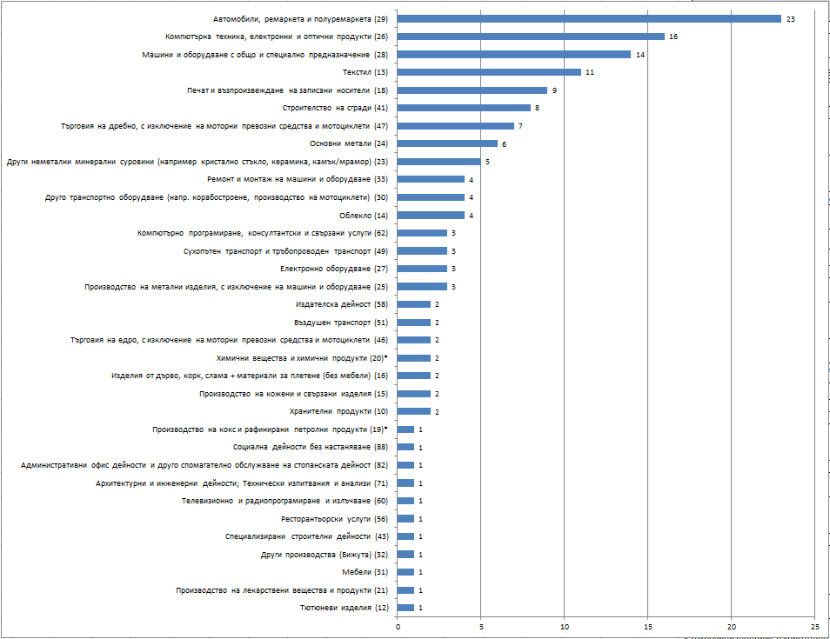

*\* Случай EGF/2016/003 EE/Petroleum and chemicals е свързан с два различни сектора (19 и 20) и затова е отчетен два пъти.*

**Общ брой сектори: 34**

От 2007 до 2016 г. Комисията получи 147 заявления до ЕФПГ, свързани с широк набор от сектори (34). Най-голям брой заявления бяха получени за секторите „автомобили, ремаркета и полуремаркета“ (23 заявления), следвани от „компютърна техника, електронни и оптични продукти“ (16 заявления) и „машини и оборудване“ (14 заявления).

Подробна информация относно получените заявления по сектори е представена в таблица 1 от приложението.

***Графика 10: Брой работници от целевата група по сектори (NACE Rev. 2) за периода 2007—2016 г.\****

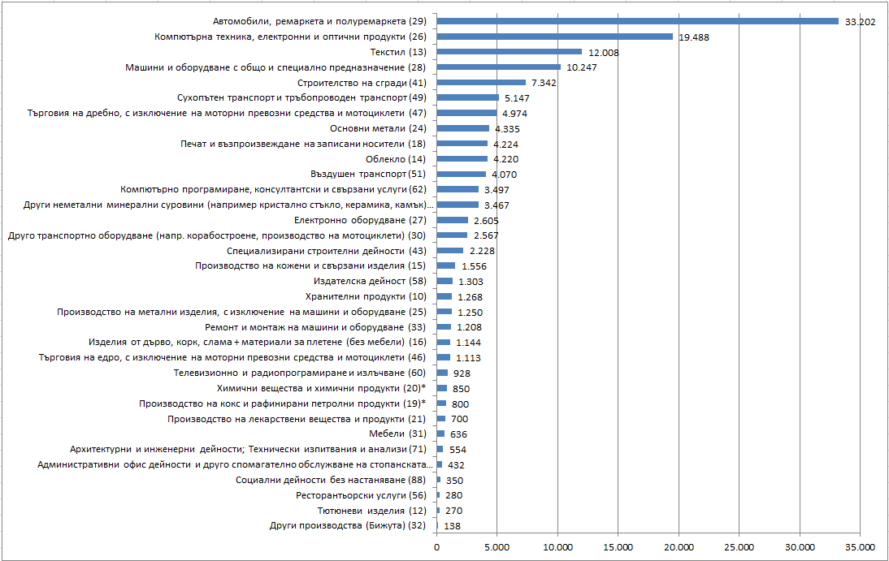

*\* Случай EGF/2016/003 EE/Petroleum and chemicals е свързан с два различни сектора (19 и 20). По тази причина 800-те работници от целевата група по този случай присъстват два пъти в графиката.*

**Общ брой работници от целевата група в 34-те сектора:**  **137 601**

От 2007 до 2016 г. Комисията получи заявления до ЕФПГ, подадени от 20 държави членки във връзка с 137 601 съкратени работници в 34 различни сектора. Най-голям е броят на работниците в сектор „автомобили, ремаркета и полуремаркета“ (33 202), следван от сектор „компютърна техника, електронни и оптични продукти“ (19 488) и „текстил“ (12 008).

***Графика 11: Усреднен размер на заявените пред ЕФПГ суми за отделен бенефициер от целевата група и по държави членки за периода 2007—2016 г.***

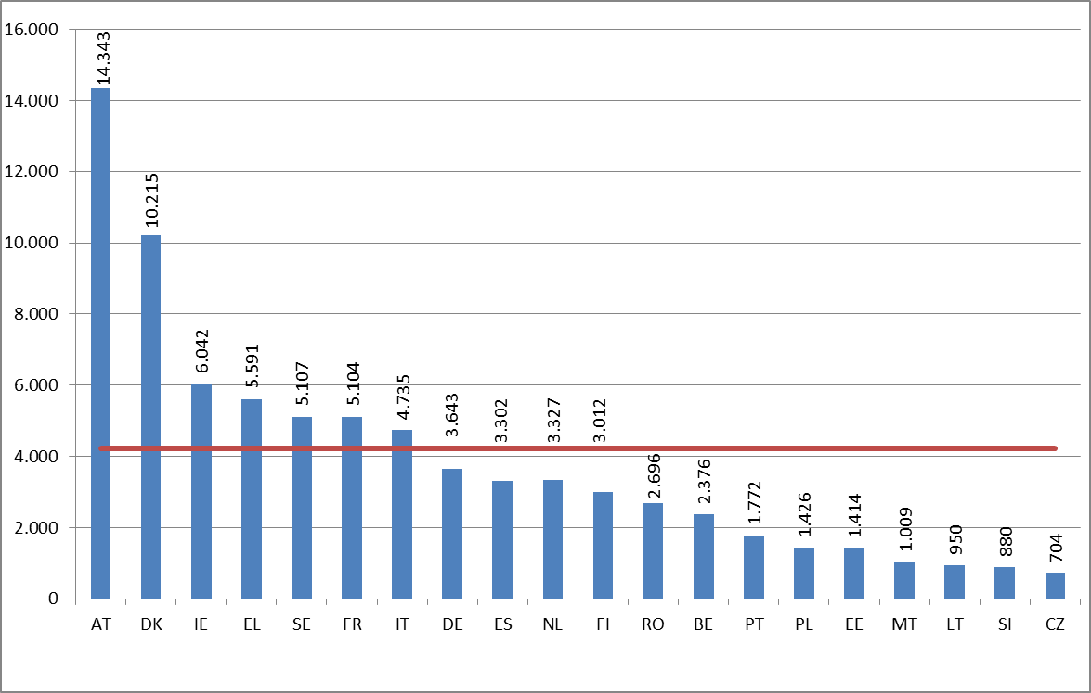

**Усреднен размер на заявените пред ЕФПГ суми за отделен бенефициер и по държави членки: 4 229 EUR**

Средно всяка от 20-те държави членки, подали заявление за подкрепа от ЕФПГ в периода 2007—2016 г., е поискала по 4 219 EUR за всеки отделен бенефициер от целевата група. Поисканата сума за отделен бенефициер от целевата група може да варира в зависимост от мащаба на уволненията, ситуацията на съответния пазар на труда, конкретните обстоятелства при бенефициерите от целевата група, вече предвидените от държавата членка мерки и разходите за предоставянето на услугите в съответната държава членка или регион. Най-голяма сума на бенефициер беше заявена от Австрия (14 343 EUR), следвана от Дания (10 215 EUR).

1. Регламент (ЕО) № 1927/2006 на Европейския парламент и на Съвета от 20 декември 2006 г. за създаване на Европейски фонд за приспособяване към глобализацията.
2. Регламент (ЕО) № 546/2009 на Европейския парламент и на Съвета от 18 юни 2009 г. за изменение на Регламент (ЕО) № 1927/2006 за създаване на Европейски фонд за приспособяване към глобализацията въвежда временна дерогация за разширяване на обхвата на ЕФПГ с включването в него на глобалната финансова и икономическа криза и увеличаване на съфинансирането от ЕФПГ на 65 % от общия размер на разходите, което се прилага за всички заявления, получени от 1 май 2009 г. до 31 декември 2011 г.
3. Регламент (ЕС) № 1309/2013 на Европейския парламент и на Съвета от 17 декември 2013 г. относно Европейския фонд за приспособяване към глобализацията (2014—2020 г.) и за отмяна на Регламент (ЕО) № 1927/2006.
4. Удължаването на тази дерогация до края на програмния период 2014—2020 г. беше предложено от Комисията и в момента се обсъжда в рамките на прегледа на МФР.
5. Заявления, получени от 1 януари 2015 г. до 31 декември 2016 г.
6. Подробна информация относно оттеглените заявления е предоставена в раздел 3.3.
7. В тази сума не се включват решенията за техническа помощ.
8. COM(2016) 605 final.
9. В настоящия доклад терминът „бенефициер“ се отнася до целеви работници и до неактивни, неангажирани с образование или обучение (ННОО) млади хора.
10. В таблица 2 е представена подробна информация относно средствата, предоставени под формата на финансово участие през 2015 и 2016 г., докато в таблица 1 е представена подробна информация относно получените през 2015 и 2016 г. заявления. Случаите в различните таблици може да се различават.
11. Трите случая EGF/2013/007 BE/Hainaut Steel, EGF/2013/009 PL/Zachem и EGF/2013/011, както и BE/Saint-Gobain Sekurit бяха получени преди 2014 г., поради което за тях беше приложен старият Регламент (ЕО) № 1927/2006.
12. В тази сума не се включват решенията за техническа помощ.
13. Препоръка на Съвета от 22 април 2013 г. за създаване на гаранция за младежта (ОВ C 120, 26.4.2013 г.). Броят на ННОО млади хора, подкрепени от ЕФПГ, не трябва да надвишава броя на бенефициерите от целевата група.
14. Резултатите по случая EGF/2012/006 FI/Nokia Salo бяха представени в предишния двугодишен доклад, тъй като окончателният доклад беше представен през 2014 г., независимо че крайният срок беше определен за 2015 г.
15. Окончателните доклади се представят в срок от шест месеца след приключване на изпълнението.
16. След влизането в сила на Регламент (ЕС) № 1309/2013 помощите бяха ограничени до максимум 35 % от общите разходи.
17. Да се отбележи, че тези случаи са различни от онези, които са част от настоящия двугодишен доклад. Докато настоящият доклад обхваща дейностите на ЕФПГ през 2015 и 2016 г. и включва случаи на мерки за подпомагане по линия на ЕФПГ, които са били подадени по предишния Регламент (ЕО) № 1927/2006, средносрочната оценка обхваща всички случаи, подадени по Регламент (ЕС) № 1309/2013.
18. COM(2016) 605 final.
19. В тази сума не се включват решенията за техническа помощ.
20. ОВ L 347, 20.12.2013 г.
21. Тези суми се отнасят до гласувания бюджет.
22. Участието на ЕФПГ се изплаща на държавите членки на един транш под формата на 100-процентово авансово финансиране в срок от 15 дни след одобрението на решението за мобилизиране на ЕФПГ от страна бюджетния орган.
23. Включително четири решения, мобилизирани през 2014 г. и изплатени през 2015 г.
24. http://ec.europa.eu/egf — на разположение на всичките 23 езика на ЕС, включително ирландски.
25. Ако се вземат предвид и 19-те оттеглени или отхвърлени заявления, броят на случаите се увеличава на 166. Оттеглените и отхвърлените заявления не са отчетени в статистиката.
26. Брой на бенефициерите от целевата група съгласно оценките на държавите членки.
27. През 2007, 2008, 2012 и 2013 г. търговията беше единственият критерий за допустимост.
28. България подаде заявление EGF/2009/022 Kremikovtsi AD Basic metals, но то беше отхвърлено.
29. България заяви 1 082 337 EUR, които обаче не бяха отпуснати, тъй като заявлението беше отхвърлено. Ето защо заявената от България сума не е включена в общата сума.